Паспорт
группы раннего возраста
«Петушок»
МБДОУ № 133 г.Дзержинска

Состав группы.
В группе 19 детей: 10 девочек, 9 мальчиков, каждый со своими интересами, умениями, особенностями, капризами и радостями.

С детьми работают воспитатели: Демченко Лариса Авксентьевна
Бурцева Елена Петровна
помощник воспитателя: Молчанова Алевтина Геннадьевна

Воспитатели заботятся о том, чтобы наши дети стали самостоятельными, общительными, любознательными, всесторонне развитыми.

Возрастные особенности психического развития детей
(от двух до трех лет)

На третьем году жизни дети становятся самостоятельнее. Продолжает
развиваться предметная деятельность, ситуативно-деловое общение ребенка и взрослого; совершенствуются восприятие, речь, начальные формы произвольного поведения, игры, наглядно-действенное мышление. Развитие предметной деятельности связано с усвоением культурных способов действия с различными предметами. Развиваются действия соотносящие и орудийные. Умение выполнять орудийные действия развивает произвольность, преобразуя натуральные формы активности в культурные на основе предлагаемой взрослыми модели, которая выступает в качестве не только объекта подражания, но и образца, регулирующего собственную активность ребенка.
В ходе совместной со взрослыми предметной деятельности продолжает
развиваться понимание речи. Слово отделяется от ситуации и приобретает
самостоятельное значение. Дети продолжают осваивать названия окружающих предметов, учатся выполнять простые словесные просьбы взрослых в пределах видимой наглядной ситуации.
Количество понимаемых слов значительно возрастает. Совершенствуется
регуляция поведения в результате обращения взрослых к ребенку, который
начинает понимать не только инструкцию, но и рассказ взрослых. Интенсивно развивается активная речь детей.
К 3 годам они осваивают основные грамматические структуры, пытаются
строить простые предложения, в разговоре со взрослыми используют
практически все части речи. Активный словарь достигает примерно 1000-1500 слов. К концу третьего года жизни речь становиться средством общения ребенка со сверстниками. В этом возрасте у детей формируются новые виды деятельности: игра, рисование, конструирование.
Игра носит процессуальный характер, главное в ней – действия. Они
совершаются с игровыми предметами, приближенными к реальности. В
середине третьего года жизни появляются действия с предметами-
заместителями.
Появление собственно изобразительной деятельности обусловлено тем, что
ребенок уже способен сформулировать намерение изобразить какой-либо
предмет.
К третьему году жизни совершенствуются зрительные и слуховые
ориентировки, что позволяет детям безошибочно выполнять ряд заданий:
осуществлять выбор из 2-3 предметов по форме, величине и цвету; различать
мелодии; петь. Совершенствуется слуховое восприятие, прежде всего
фонематический слух. К 3 годам дети воспринимают все звуки родного языка, но произносят их с большими искажениями.

Предметно-развивающая и игровая среда.

Предметно-развивающая среда - это система материальных объектов
деятельности ребенка, каждый из которых несет определенные сведения об
окружающем мире, становится средством передачи социального опыта.
Предметно-развивающая среда в первой младшей группе построена с
позиции сочетания классического подхода к проектированию предметно-
развивающей и игровой среды групп детского сада с содержанием
современных федеральных требований на основе интерактивных технологий,
предполагающих "обживание" ребенком данной среды, адаптации к ней, а
затем приобретения с её помощью опыта проживания, познания и
преобразования, совместного творчества вместе с другими детьми,
педагогами, родителями. Предметно-развивающая и игровая среда, созданная
в первой младшей группе, обладает строгим спектром функций:
- служит носителем разносторонней информации об окружающем;
- влияет на интеллектуальное, нравственное и эстетическое развитие;
- создает благоприятные условия для обучения ребенка в процессе его
самостоятельной деятельности;
- способствует его физическому развитию и укреплению здоровья;
- обеспечивает разные виды активности ребенка (умственной, игровой,
физической и др.), становится основой для его самостоятельной
деятельности;
- развивает индивидуальность каждого ребенка, повышает его
активность и заинтересованность;
- обогащает развитие специфических видов деятельности.

1. Социально-коммуникативное развитие.
Игровая зона.
Сюжетно-отобразительные игры:
«Парикмахер» ( ножницы, фен, шампунь, лак, машинка для стрижки волос, крем, зеркало)- 1 шт.
«Доктор» (градусник, шприц, фонендоскоп, бутылочки) – 1 шт.
Кукольный уголок.
Для девочек:
Мягкая мебель ( кресла)- 2 шт.
Диван-1 шт.
Стол -1 шт.
Комплекс мебели «кухня»-1 шт.
Набор посуды- 3 шт.
Кроватки для кукол –1 шт.
Комплекты белья на кроватки-1шт.
Шкаф для кукол -1 шт.
Утюги –2 шт.
Детские телефоны-3 шт.
Сумочки - 4 шт.
Коляски – 4 шт.
Куклы разных размеров – 5 шт.

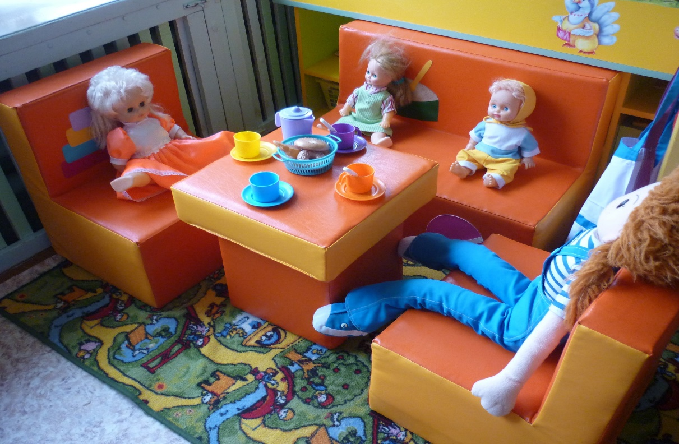

Уголок конструирования
Для мальчиков:
Наборы строительных кубиков: крупный -1 шт.,мелкий -1 шт.
конструктор «Лего» (настольный) -1 шт.
Конструктор «Лего» ( напольный)– 1 шт.
машины разных размеров -12 шт.
машины-каталки-3 шт.
двигатели разные -4 шт.

Уголок ряженья.
Зеркало – 1 шт.
Одежда для ряженья: фартуки – 4 шт., юбки – 2 шт.,
косынки -2шт., шляпы -2 шт.,колпаки-3 шт.

Книжный уголок.
Альбомы с фотографиями воспитанников и их семей-4 шт.
Книжки- малышки различной тематики-12шт.

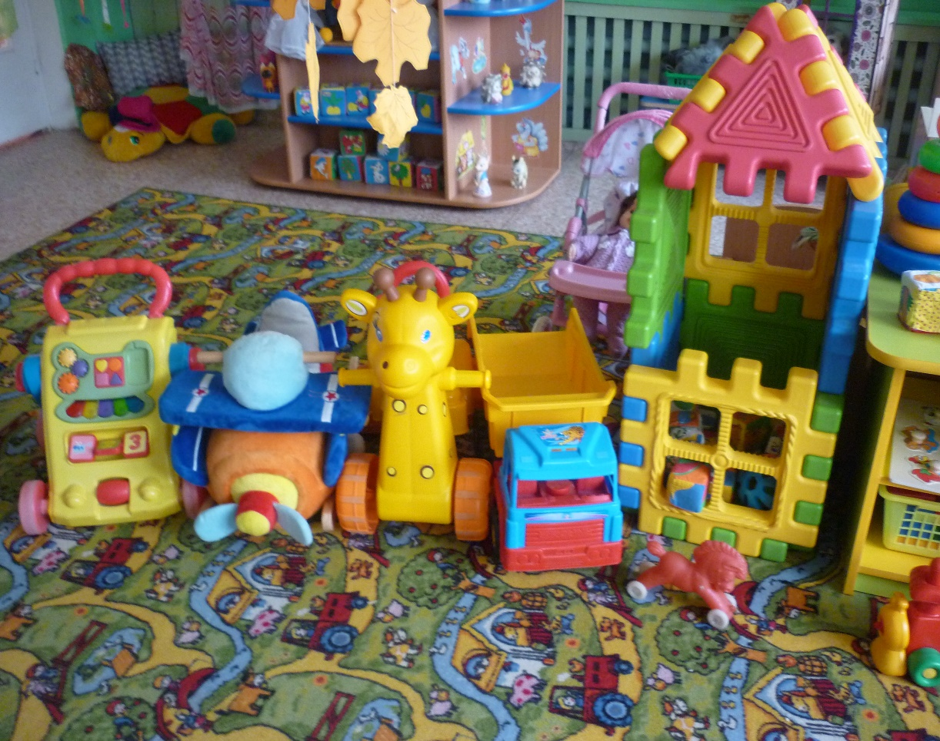

2.Познавательное развитие.

Дидактический уголок.
предметные и сюжетные картинки, тематические наборы картинок (одежда-1шт., мебель-1шт., посуда-1шт., овощи-1шт., животные-1шт., игрушки-1шт.);
настольно-печатные игры разнообразной тематики и содержания: «собери картинку»-6 шт., «подбери по цвету»-
4 шт., «подбери по форме»-8 шт., пазлы разной тематики-4шт.,
мозаика разных видов – 3 шт.,
пирамидки разных размеров -5шт., «пенёчки для забивания-2 шт., «одень Мишку» (девочка, мальчик, по размеру)- 1 шт.,
дидактическое пано-1шт.,
«продень иголку»-1 шт., шнуровки -4шт., «застегни пуговицу»- 4 шт., матрёшки-4шт.,
кубики различной тематики-3 шт.,кубики-мякиши-4вида.
Авторские работы: игры на закрепление основных цветов и формы «Посади бабочку на свой цветок», «Подбери ключик».

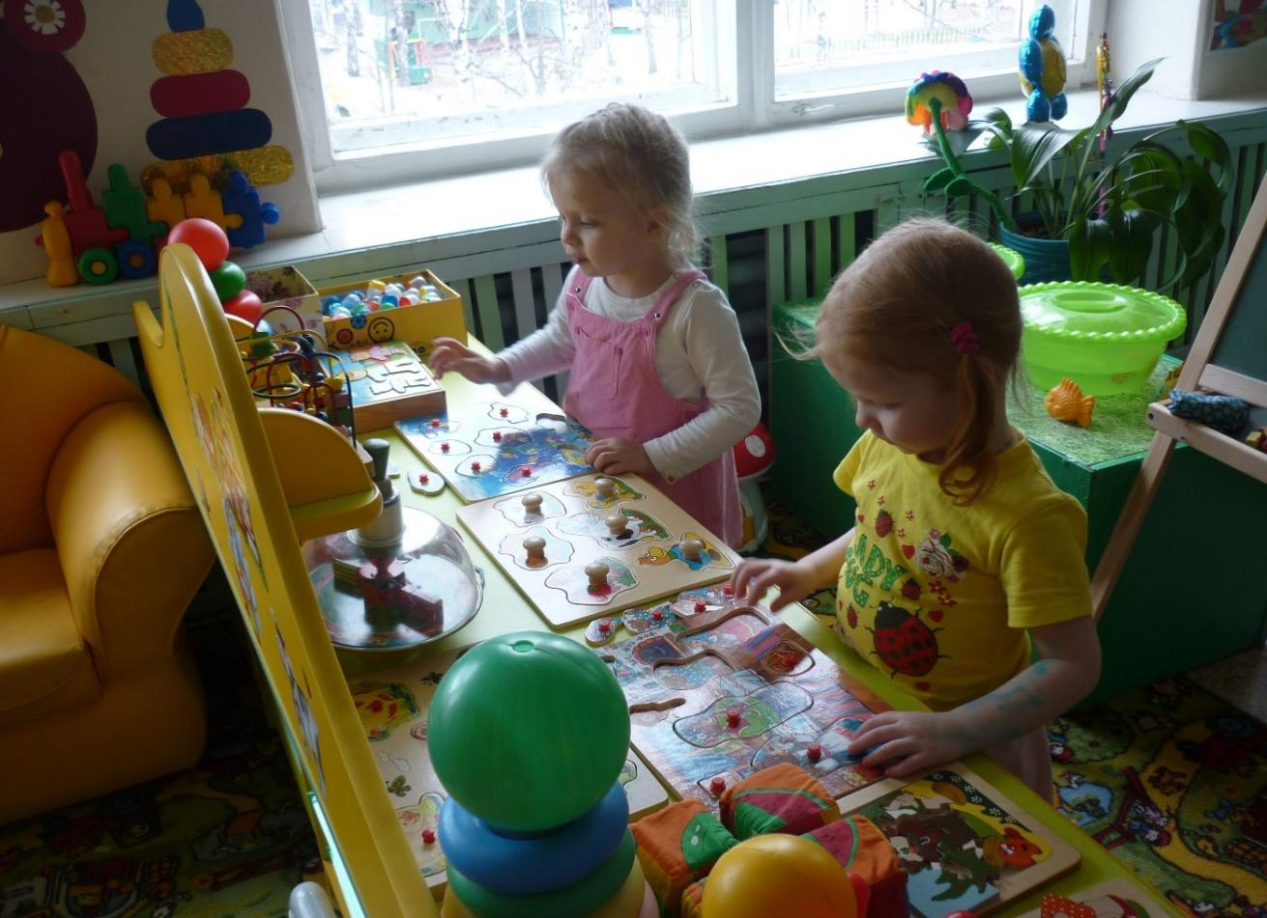

Уголок воды и песка.
Набор для экспериментирования с водой:
Тазик для воды- 1 шт.
Рыбки, черепашки, уточки , лягушки (разных размеров)- 10 шт.
Набор для экспериментирования с песком:
Тазик для песка- 1 шт.
Формочки разных форм и размеров-10 шт.
Совочки, лопаточки, ведерки, грабельки-15 шт.

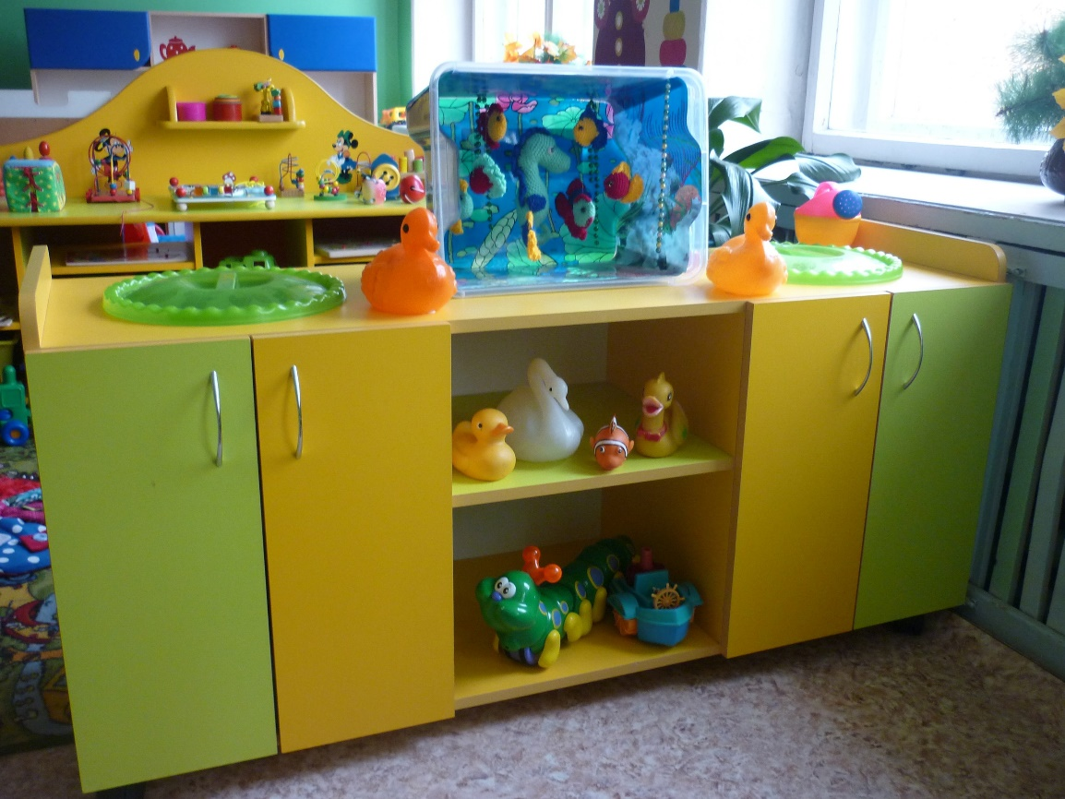

3. Речевое развитие.

Книжный уголок.
Мольберт для демонстрации материала – 1 шт.
Набор картинок различной тематики:
«Животных и их детеныши»-8 шт., «птицы»-1шт., «насекомые» -1шт., «цветы»-1шт., «овощи» -1шт., «фрукты»-1шт.,
«транспорт» -1шт., «мебель» -1шт.,
«игрушки» -1шт., «времена года» -1шт., «профессии» -1шт., дидактический материал по развитию речи «Расскажи про детский сад»(набор картинок по режиму дня)-1 шт.,
набор картинок «Играем с куклой»(комплекс действий с куклой) – 1шт.
детские книжки (потешки, колыбельные, стихи, сказки)-15 шт.
домик для показа -1 шт.
звучащие игрушки животных для звукоподражания -3 шт.
демонстрационные игрушки животных-10 шт.
Авторские работы: плакаты мест обитания домашних и диких животных «Двор» и «Лес» - по 1 шт., комплект тематических картинок-12шт.,серия картинок «Что здесь лишнее и почему?».

Дидактический уголок
кубики-мякиши «собери сказку»-2шт., «день-ночь» -1 шт.,
пазлы по темам «овощи»-4 шт., «фрукты»-4 шт., «игрушки» -4шт.,
настольные игры-вкладыши различной тематики -10 шт.
Авторские работы: разрезные картинки разных тем -6 шт.

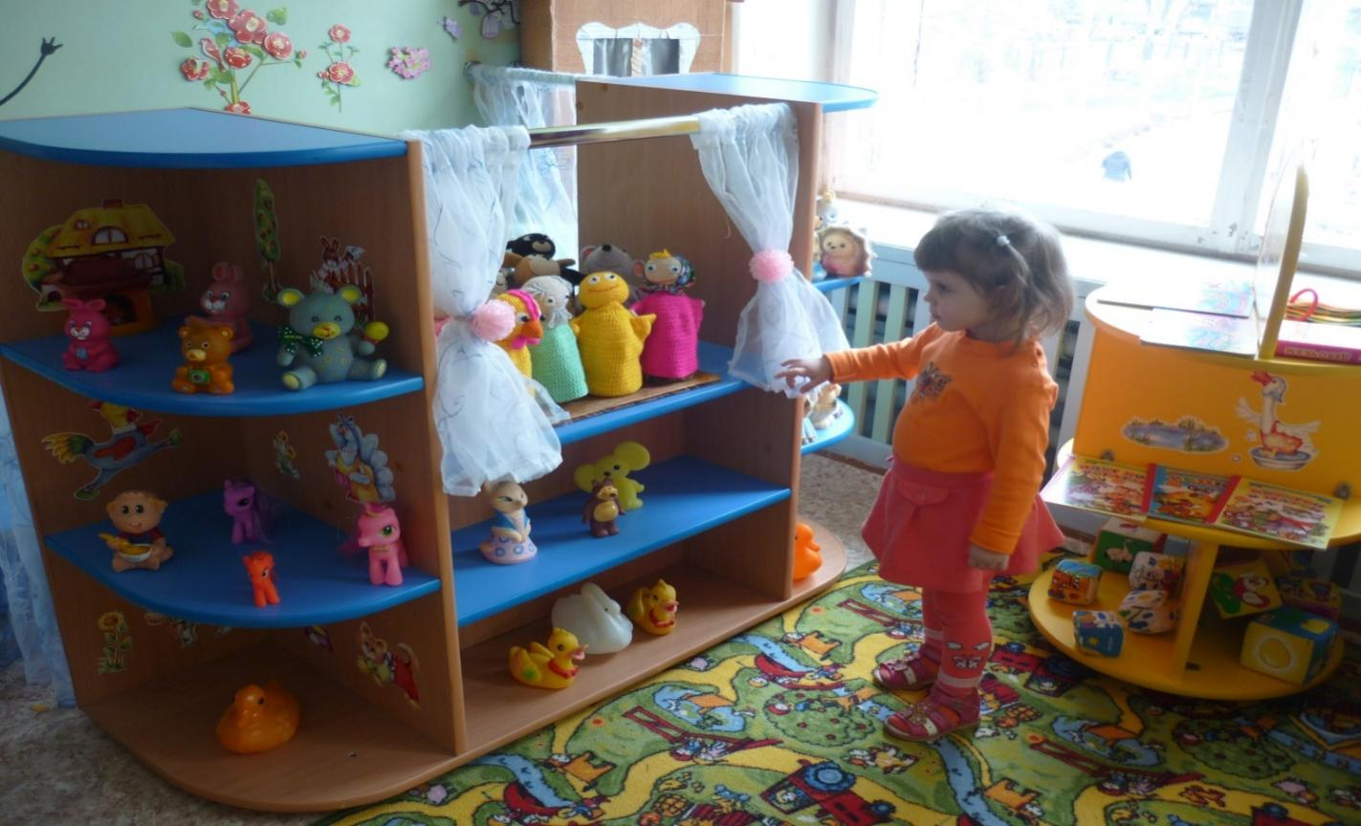

4. Художественно-эстетическое развитие.

Музыкальный уголок.
Пианино-1шт.
Музыкальные инструменты: бубны-5шт.,
металлофоны -2 шт.(деревянный, металлический),
погремушки- 15 шт., барабаны -3шт.,
различные шумелки-4шт., султанчики -10 шт.
В аудиозаписи: детские песни, фрагменты детских классических музыкальных произведений, произведение народной музыки и песенного фольклора, колыбельных, записи звуков природы-5шт.
Магнитофон-1 шт.
Дидактическая игра «Кто как поёт»-1шт.

Уголок изодеятельности.

Материал для рисования: альбомы-3 шт., гуашь-2шт., цветные карандаши-12 шт., кисточки-12 шт.
мелки, баночки для воды, трафареты для рисования- 3 шт.; Материал для лепки: пластилин, стеки, индивидуальные доски;
печати, ватные палочки- по 5 шт.
мольберт для рисования -2 шт.

Театральный уголок.
Театр на фланелеграфе-4 шт.,
настольный театр «Теремок»-1 шт., «Колобок»-1шт., «Репка»- 1шт.
пальчиковый театр-1 шт.,
театр бибабо-1шт.

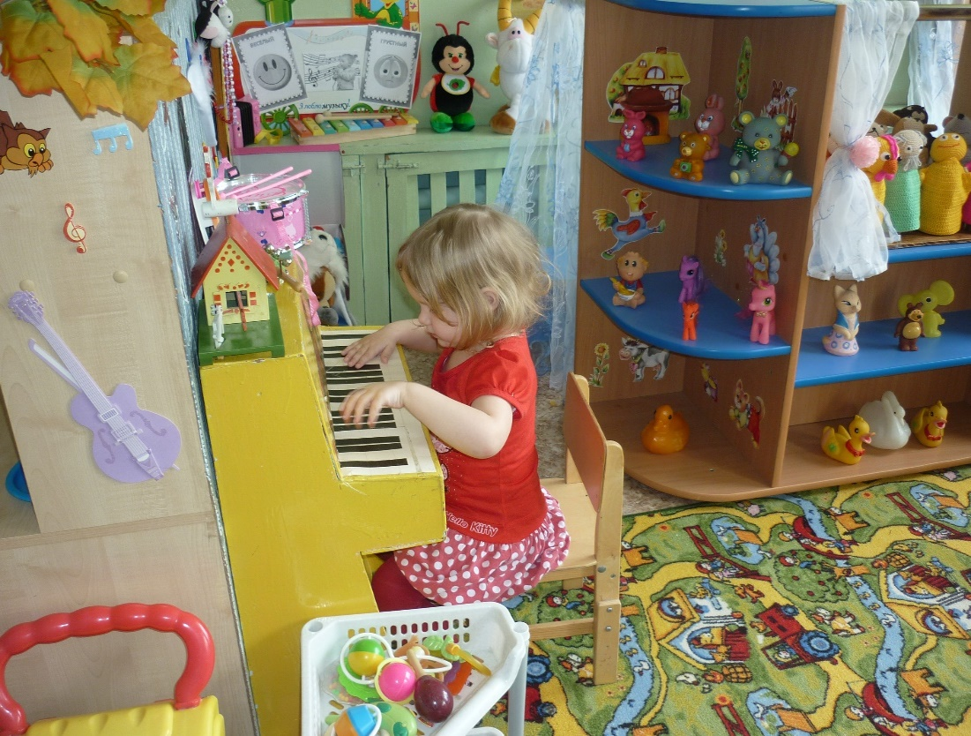

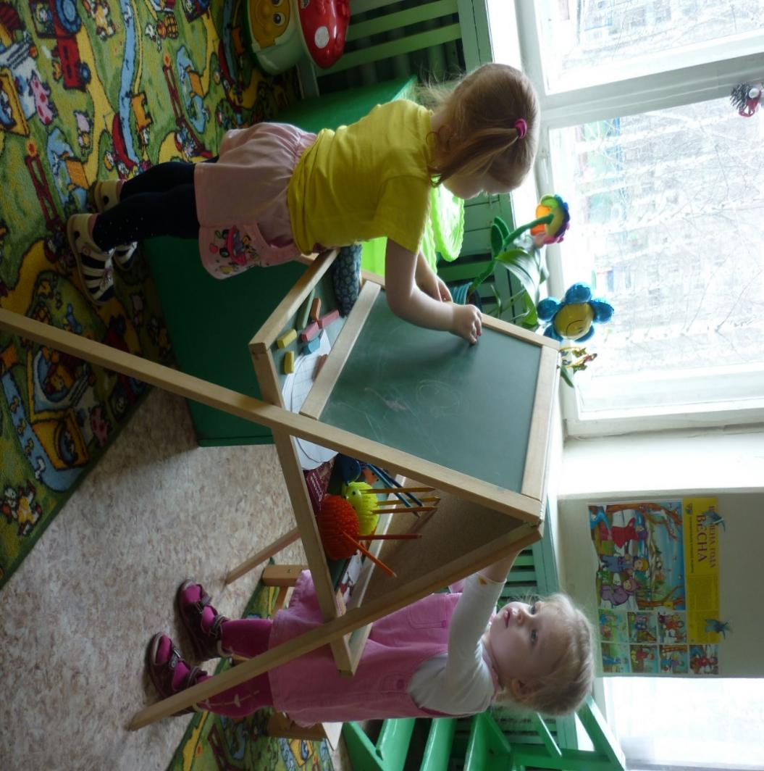

5. Физическое развитие.

Уголок двигательной активности.
Горка деревянная- 1 шт.,
гимнастическая шведская лестница -1 шт.,турник - 1шт., гимнастические мячи-3шт.,массажные мячи-6шт.
мячи разных размеров -10 шт., обручи -3 шт., дуги для пролезания – 2 шт., мешочки для метания-12 шт., платочки -12шт.,корзина для метания -2шт., султанчики – 10 шт., массажные коврики с бугорками-7 шт., кегли-7 шт.
